Литературно-музыкальная композиция
Негасимый огонь памяти
Оформление:
Тематические рисунки учащихся, компьютерная презентация.
Аудиозаписи: песня «Журавли» (сл. Р. Гамзатова, муз. Я. Френкеля), запись голоса Левитана: «Внимание! Внимание! Говорит Москва..., песня «Священная Война» сл. В Лебедев-Кумач. Муз. А. Александров, песня «В землянке" сл. К. Листов. муз. А.Сурков., песня «День победы» сл. Д. Тухманов, муз. В Харитонов.

Оборудование: компьютер, мультимедиа.
Предварительная подготовка
Компьютерная презентация «Негасимый огонь памяти», фотографии прадедушек, прабабушек, фронтовые письма.

Цель:
1. Познакомить с историческими событиями 1941-1945 годов, с памятными местами боевой славы.
2. Развивать способность чувствовать, сопереживать; формировать умение слушать окружающих.
3. Воспитывать чувство патриотизма.

Ход урока.
На экране надпись темы: «Негасимый огонь памяти» ( Слайд 1.)
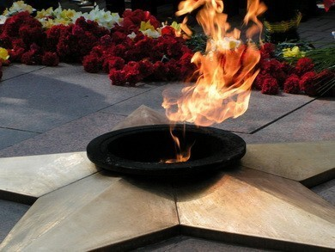
Учитель: 70 лет назад отгремела самая страшная и разрушительная война в истории человечества - Великая Отечественная. Но мы помним о ней. Сколько бы лет ни исполнилось Великой Победе - десять, двадцать, шестьдесят, сто, - каждый раз мы будем заново осмысливать события героического прошлого, снова будем переживать огромный душевный подъем, вызванный бессмертным подвигом наших солдат, партизан, тружеников тыла, одержавших историческую победу в жестокой битве с фашизмом.
Ребята, мы сегодня вспомним основные события Великой Отечественной войны. Совершим путешествие в прошлое на 70 лет назад.( Слайд 2.)
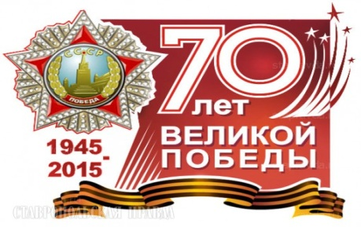
1-й ученик (торжественно).
Вот сорок первый год, конец июня,
И люди спать легли спокойно накануне.
Но утром уже знала вся страна,
Что началась ужасная война.

(Звучит запись голоса Левитана: «Внимание! Внимание! Говорит Москва! Передаем важное правительственное сообщение. Граждане и гражданки Советского Союза! Сегодня, 22 июня 1941 года, в 4 часа утра, без всякого объявления войны германские вооруженные силы атаковали границы Советского Союза».)
(Слайд 3.)
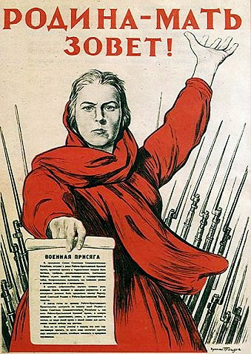
2-й ученик. (Слайд 4)
Страна цвела. Но враг из-за угла
Свершил полет, пошел на нас войною.
В тот грозный час,
Стальною став стеною,
Вся молодость оружие взяла,
Чтоб отстоять Отечество родное.
А.Безыменский
(Учитель задает вопросы: Что такое Родина, Отечество? Подбирают пословицы о родине)
Учитель: Вся наша огромная страна поднялась на борьбу с врагом. Каждый день эшелоны увозили бойцов на фронт.
(Звучит песня «Священная Война» Сл. В Лебедев-Кумач. Муз. А. Александров)
Учитель.
Великая Отечественная Война была долгой, кровопролитной, унесла много жизней. Немецкие оккупанты бомбили города, выжигали деревни, убивали мирных жителей…

3-й ученик.
И было много страшных битв,
В которых враг проклятый был разбит.
Великое сраженье под Москвой,
В котором мы врагу сказали грозно: «Стой!»

4-й ученик.
Конечно, вспомнить надо
И окружение врага под Сталинградом,
И Курскую дугу, и Крым, и Ленинград.
Был Гитлер, что напал на нас, не рад.

Учитель. (Слайды 5-10) В ходе Великой Отечественной войны наша армия сражалась в шести гигантских битвах, провела около сорока крупных наступательных операций: Битва под Москвой (30 сентября 1941 г. – 20 апреля 1942 г.),
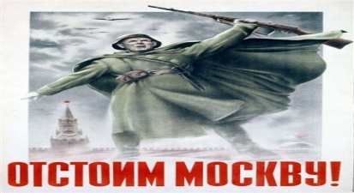
Битва за Ленинград (10 июля 1941г. – 9 августа 1944 г.),
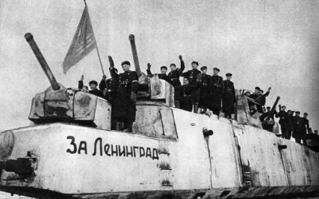
Сталинградская битва (17 июля 1942 г. – 2 февраля 1943 г.),

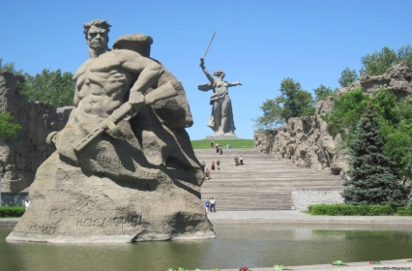
битва за Кавказ (25 июля 1942 г. – 9 октября 1943г.),
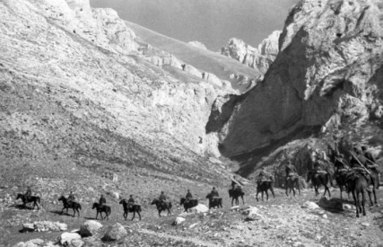
Курская битва (5 июля 1943г. – 23 августа 1943г.),
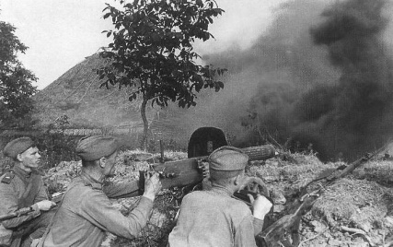
битва за Днепр (август – декабрь 1943 г.).
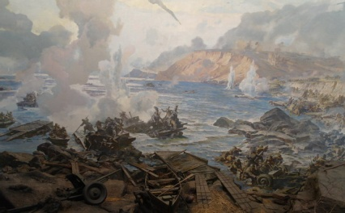
Миллионы людей ковали победу над врагом на фронте и в тылу. Во многих семьях и сейчас хранятся фронтовые письма, которые присылали с фронта отцы и братья. Они писали, что вернутся домой с победой.
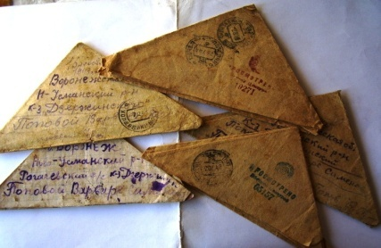
(Ребята предполагают о чем писали бойцы)
(На фоне песни «Землянка" дети читают фронтовые письма)

1-й мальчик.
Здравствуй, дорогой Максим.
Здравствуй, мой любимый сын!
Я пишу с передовой,
Завтра утром - снова в бой.
Будем мы фашистов гнать!
Береги, сыночек, мать.
Позабудь печаль и грусть –
Я с победою вернусь!
Обниму вас, наконец,
До свиданья, твой отец.

2-й мальчик.
Дорогие мои родные!
Ночь. Дрожит огонек свечи.
Вспоминаю уже не впервые,
Как вы спите на теплой печи
В нашей маленькой старой избушке,
Что в глухих затерялась лесах,
Вспоминаю поле, речушку,
Вновь и вновь вспоминаю вас.
Мои братья и сестры родные!
Завтра снова я в бой иду
За Отчизну свою, за Россию,
Что попала в лихую беду.
Соберу свое мужество. Силу,
Буду немцев без жалости бить,
Чтобы вам ничего не грозило,
Чтоб могли вы учиться и жить!

Учитель. Каждый день Великой Отечественной войны на фронте и в тылу был подвигом, проявлением беспредельного мужества и стойкости советских людей, верности Родине.

5-й ученик. (торжественно) (Слайд 12)
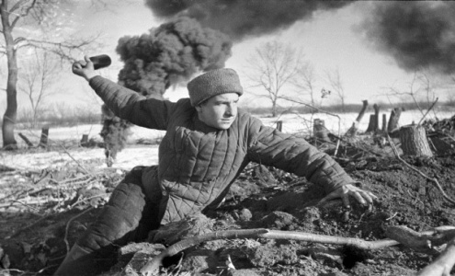
Мой прадедушка был на войне
И про нее рассказывал мне много,
Как танк сумел гранатой подорвать
И как ходил в атаку из окопа;
Как Белоруссию пришлось освобождать
И как с боями шли через Европу.
Как побеждали в тех они боях
И как Берлин солдаты наши брали;
Как над рейхстагом водрузили флаг
И как в тот день все люди ликовали.

6-й ученик. (с гордостью) (Слайд 13)
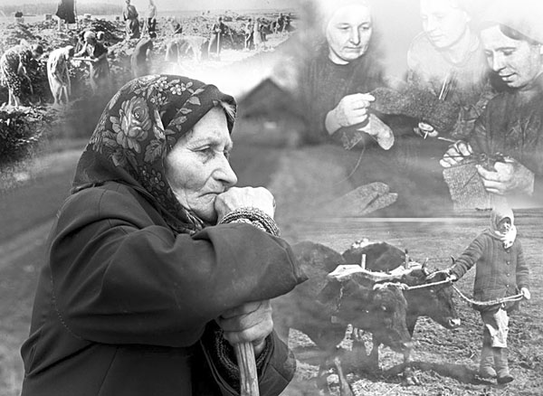
Моя прабабушка не воевала,
Она в тылу солдатам помогала.
У нас в тылу работали заводы,
Там собирали танки, самолеты,
Снаряды делали и пули отливали,
Одежду, сапоги изготовляли,
Для самолетов бомбы, ружья для солдат,
Орудия и, конечно, провиант.
Без мужественных тружеников тыла
Страна бы наша никогда не победила.
Их тоже часто награждали,
И ордена давали, и медали.

7-й ученик (печально). (Слайд 14)
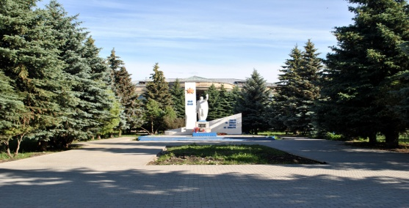
А мой прадедушка погиб под Сталинградом.
Он был артиллерист.
Они сражались до последнего снаряда,
А после отбивались, как могли.
И в братской похоронен он могиле,
И вечный там огонь теперь горит,
И памятник большой соорудили –
Красивый мрамор и гранит.
А на граните – имена солдат,
Которые в могиле той лежат.
Прадедушкино имя в списке том.
Там свежие цветы всегда кругом.

(Входят дети 2 класса с портретами своих прадедушек и прабабушек – ветеранов ВОВ – и рассказывают о них.)

Учитель.
В России нет ни одной семьи, которую бы война обошла стороной. В один дом приносили похоронку, в другой возвращались искалеченные солдаты, в третьем росли дети-сироты.
Более двадцати миллионов сыновей и дочерей потеряла наша Родина в этой войне. Каждый девятый житель нашей страны не вернулся с войны. Вдумайтесь в эти цифры! Такой ценой завоевано всему человечеству право на жизнь, радость и труд.

8-й ученик. (Слайд 14)
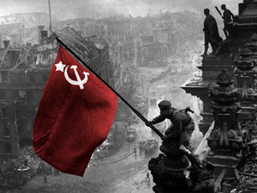
Фашистских оккупантов побеждали.
До самого Берлина немцев гнали.
Был взят Берлин, и на рейхстаг
Был гордо водружен наш флаг.

(На фоне песни «День победы» звучат слова учителя)

Учитель. (Слайд 15)
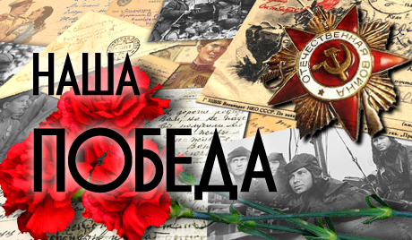
И вот наступил он – великий долгожданный день – День Победы! Этого праздника люди ждали 1418 дней. Ликовал весь народ, узнав об окончании войны. На улицах в тот день люди пели, танцевали, незнакомые обнимали друг друга, поздравляли с Победой. Многие плакали.

Каждый год в майские дни наш народ вспоминает грозные годы войны, чтит память павших, кланяется живым. Хотя прошло уже 70 лет со Дня Победы, но время не властно над памятью разных поколений.
Память живет не только в словах любви и уважении, в памятниках и памятных названиях. Она бывает и в молчании. Во всем мире принято в знак благодарности прекращать на несколько мгновений работу и стоять в полной тишине. Такие минуты называют минутой молчания. Прошу всех встать.
(Минута молчания.) (Слайд 16)
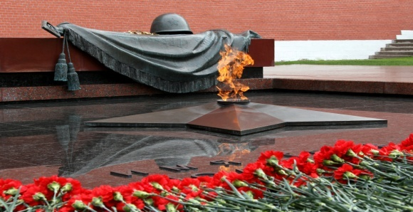
Звучит песня «Журавли» (сл. Р. Гамзатова, муз. Я. Френкеля).
(В заключение праздника участники композиции читают по 2 строчки из стихотворения. и поют песню "Моя Россия"

Пусть не будет войны никогда!
Пусть спокойно уснут города.
Пусть сирены пронзительный вой
Не звучит над моей головой.
Ни один пусть не рвется снаряд,
Ни один не строчит автомат.
Оглашают пусть наши леса
Только птиц и детей голоса.
Пусть мирно проходят года,
Пусть не будет войны никогда!

